**Documentación Externa FormularioOP**

**Manual de Usuario**

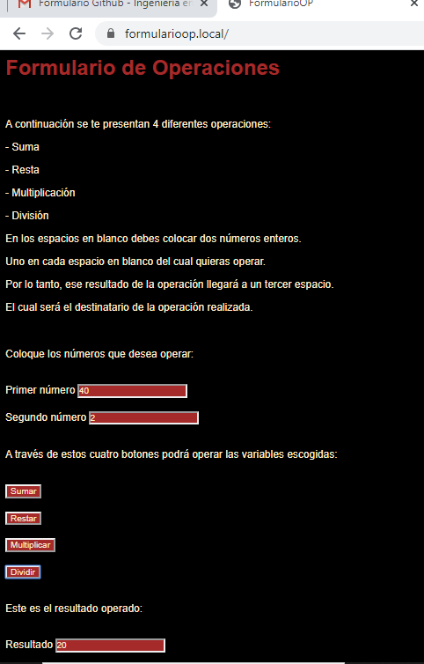

**Descripción del Problema**

* **Es una página virtual en la que le ingresamos un software con el motivo de elaborar operaciones matemáticas, como lo son:**
* **Suma**
* **Resta**
* **Multiplicación**
* **División**
* **Para su realización se utilizó diferentes etiquetas 3 input type number y 1 button.**
* **Estas etiquetas son las responsables de que la operación funcione correctamente.**

**Nombre del Autor**

* **Bradley Emanuel Jacinto Sacché, estudiante de Ingeniería en Sistemas.**

**Algoritmo**

* **Diagrama de actividades:**

**Diccionario de Datos**

|  |  |  |
| --- | --- | --- |
| CAMPO | TIPO DE DATO | DESCRIPCIÓN |
| PRIMER Y SEGUNDO NÚMERO | Numérico | Son los que se encargan de recibir los valores enteros de los cuales se buscará la operación. |
| SUMAR | botón | Es lo que ejerce la función de sumar las variables AA y BB, ejerciendo una operación matemática. |
| RESULTADO | Numérico | Es el destinatario del valor resultante sobre la operación de AA + BB |

**Código**

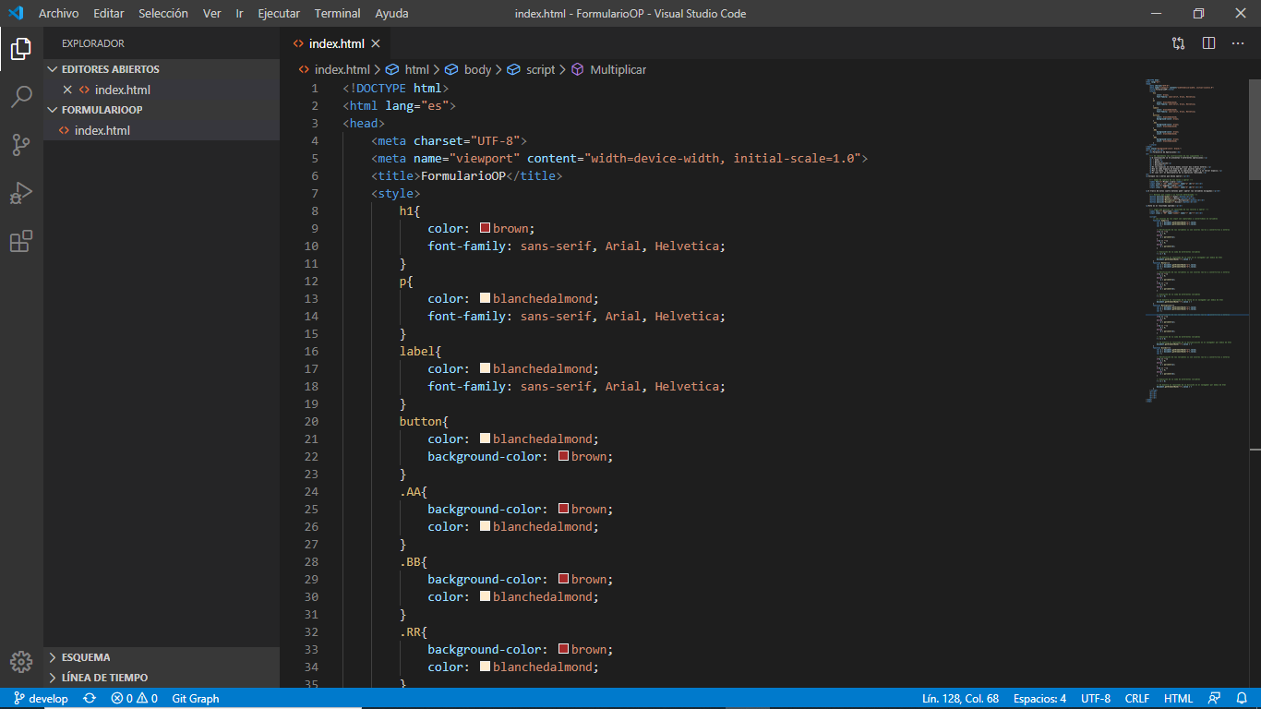

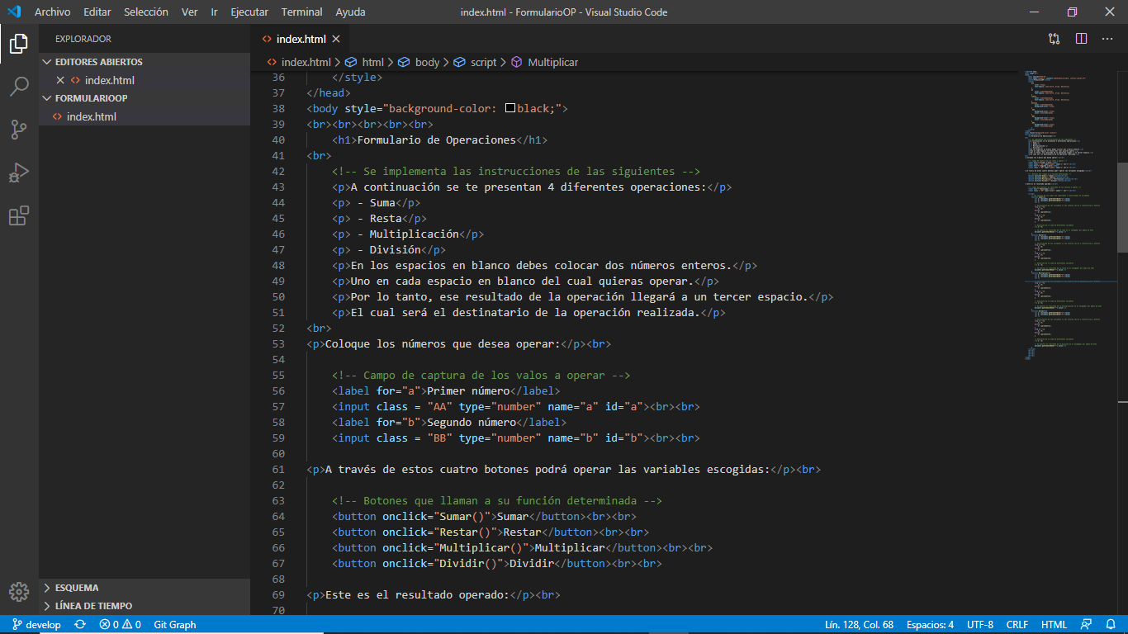

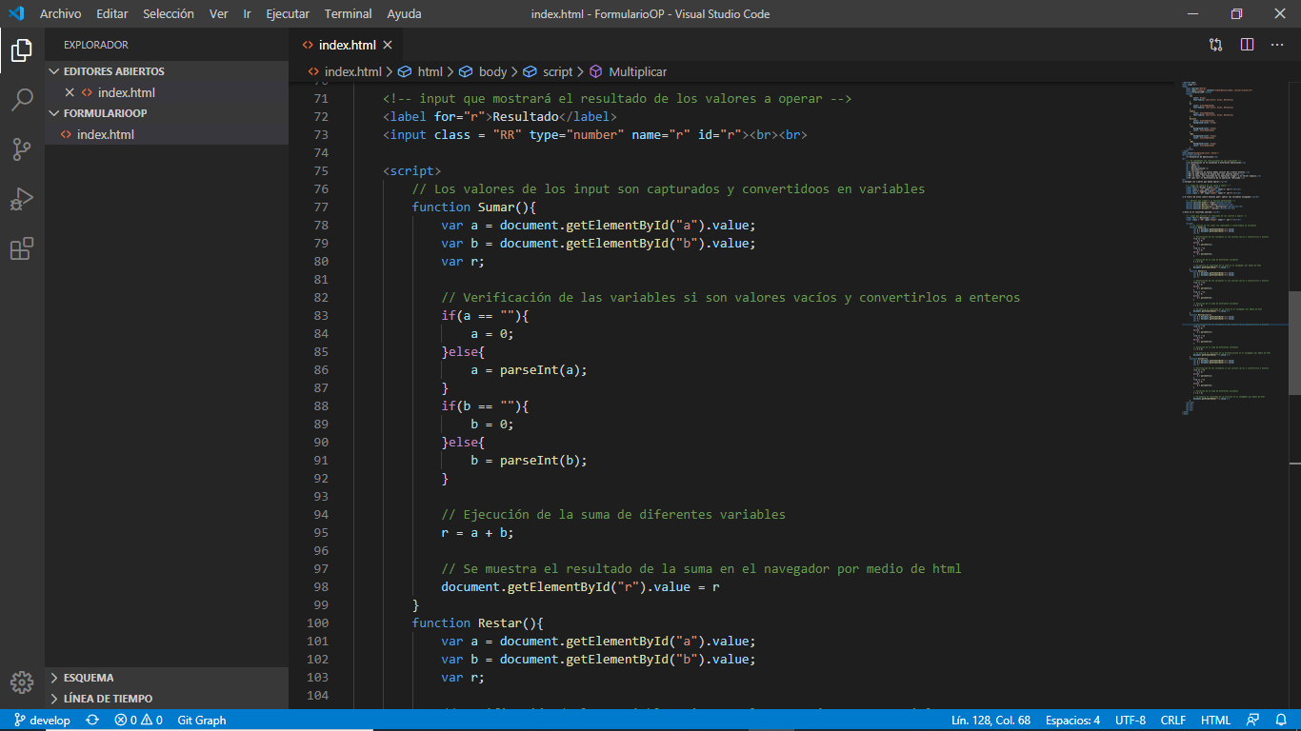

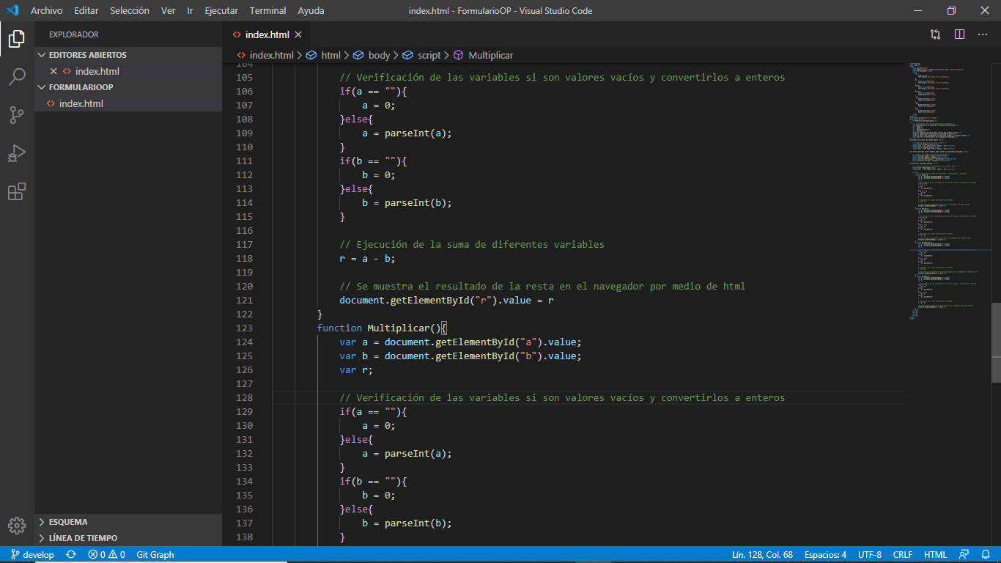

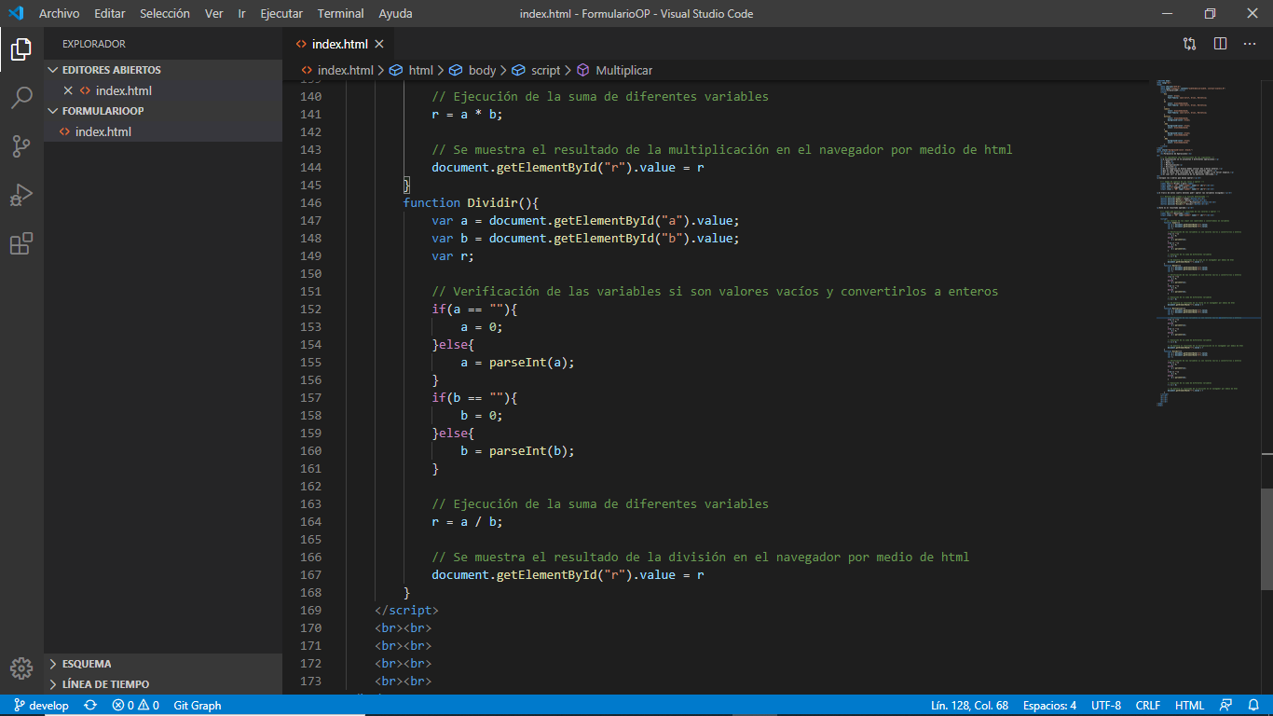

**Descripción paso a paso**

* **Paso 1:** Se necesitan 3 input type number (2 deben ser variables) los primeros dos se encargan de capturar las variables que serán operadas, el tercer input es el resultado de la operación de ambas variables.
* **Paso 2:** Se requiere agregar 4 button que será el que de la función de las distintas operaciones.
* **Paso 3:** Se implementan funcionalidades a las dos variables para poderelaborar las operaciones correctamente.
* **Paso 4:** Se buscan errores para corregirlos de inmediato.
* **Paso 5:** Se manda la operación realizada al destinatario RR (tercer input).
* **Paso 6:** Se envía la respuesta al repositorio web.

**Programa**

